

**DISEÑO DE BASE DE DATOS  
CODIGO #####**

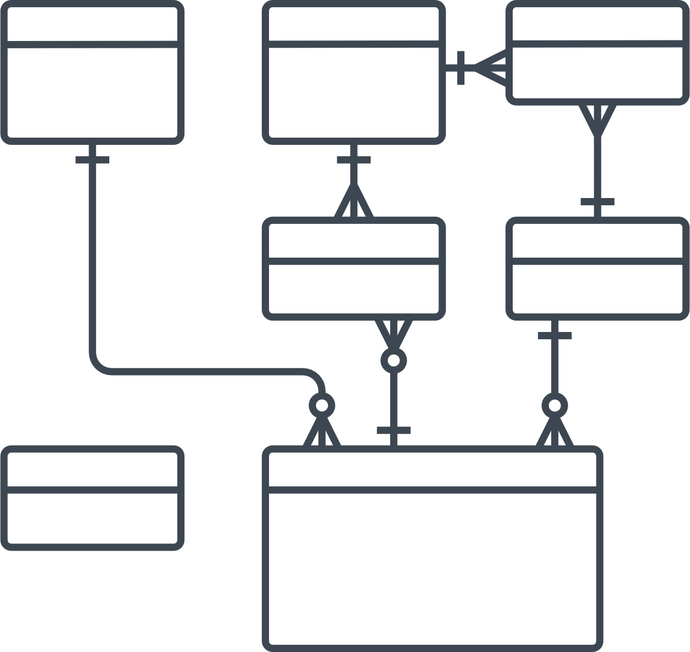

**LABORATORIO 02**

**MODELO RELACIONAL**

**Integrantes:**

1. **Bendezú Santisteban, Anthony Gerardo**

**LIMA - PERU**

**INDICE**

INTRODUCCIÓN 3

PROBLEMA 1: Helpdesk 3

Enunciado 3

Listado de entidades y atributos 4

Modelo conceptual completo 5

PROBLEMA 2: Empresa de Transporte de pasajeros 6

Enunciado 6

Listado de entidades y atributos 7

Modelo conceptual completo 9

PROBLEMA 3: Venta de Flores 10

Enunciado 10

Listado de entidades y atributos 10

Modelo conceptual completo 12

VIDEO EN YOUTUBE 13

CONCLUSIONES 13

RECOMENDACIONES 13

# INTRODUCCIÓN

El laboratorio se resuelve en grupos según las indicaciones dadas en clase.

Los archivos de la solución se deben empaquetar en un archivo RAR o ZIP y subir al aula virtual.

Solo un integrante del grupo debe subir la solución.

Solo deben resolver 3 de los problemas propuestos.

# PROBLEMA 1: Helpdesk

## Enunciado

La Gerencia de Sistemas de una empresa financiera requiere que se diseñe una Base de

Datos para controlar y administrar el Departamento de Soporte al Usuario (Help Desk), cuya

función se describe a continuación:

▪ El Departamento de **Soporte al Usuario** brinda un conjunto de servicios a todos los usuarios

de las diferentes áreas de la empresa, como, por ejemplo: instalación de software y

hardware, antivirus, reparaciones, configuración de aplicaciones, soporte en general.

▪ Este Departamento está conformado por un conjunto de profesionales desde Técnicos hasta

Ingenieros.

▪ El requerimiento de un usuario (identificado por un número ticket) puede ser atendido por

uno o varios profesionales.

En base a la información recopilada se requiere satisfacer los siguientes requerimientos de

información:

▪ Cuáles son los servicios más solicitados.

▪ A qué áreas pertenecen los usuarios que solicitan más servicios.

▪ La relación de los usuarios atendidos por mes y año.

▪ Los profesionales que han atendido los servicios por mes y año.

▪ Cual es el tiempo promedio que demora la atención de un servicio, por tipo de servicio.

▪ Etc.

## Listado de entidades y atributos

**ENTIDADES**

AREA

USUARIO

SOLICITUD

OPERARIO DE LLAMADAS

PROGRAMACION

SERVICIO

TIPO DE INSTRUCCION

PERSONAL ASIGNADO

PROFESIONAL

**ATRIBUTOS**

id_area

id_usuario

nombre

id_solicitud

fecha

id_operario

nombre

id_servicio

nombre

id_programacion

fecha

id_tipo_de_instruccion

nombre

id_profesionales_asignados

id_profesional

## Modelo conceptual completo

# PROBLEMA 2: Empresa de Transporte de pasajeros

## Enunciado

Una empresa de transporte de pasajeros requiere se le diseñe una Base de Datos que

cumpla con los siguientes requerimientos.

La empresa se dedica al transporte interprovincial de pasajeros entre las principales

ciudades del país.

Todas sus rutas son directas; es decir, que partiendo de la ciudad de origen se dirigen sin

escalas a la ciudad destino.

Se desea guardar información de las ciudades, para que los usuarios puedan conocer las

características de las mismas.

Cada ruta tiene una ciudad de origen, una hora de salida programada, una hora de salida

real, una ciudad destino, una hora de llegada programada, una hora de llegada real, entre

otros datos que usted considere necesarios.

Para cada ruta se tiene dos tipos de pasajes: Estándar (asiento pulman) y Premium

(asiento-cama).

Las unidades de transporte se han adquirido de distintos fabricantes y tienen distinta

capacidad de pasajeros. Hay unidades para 30 pasajeros, unidades para 40 pasajeros, etc.

Se desea guardar información de los fabricantes de los buses para mantener un correcto

funcionamiento de las unidades adquiridas.

Para cada viaje se asignan 2 choferes. Además, en cada viaje se tiene a bordo a una

azafata para la atención a los pasajeros.

En los controles de salida y llegada de las ciudades se debe entregar una relación de

pasajeros que van en el viaje, así como de la tripulación.

La BD debe permitir el control de la venta de pasajes, de las unidades de transporte

utilizadas, de la tripulación asignada, y del viaje.

## Listado de entidades y atributos

**ENTIDADES**

TIPO DE TRIPULACION

RUTA

TRIPULACION

FICHA DE CONTROL

PROGRAMACION

UNIDAD DE TRANSPORTE

FABRICANTE

TIPO DE MODELO

PASAJERO

VENDEDOR

VENTA

PASAJE

TIPO DE PASAJE

CIUDAD

**ATRIBUTOS**

id_tipo_de_tripulacion

nombre_de_profesional

nombre_de_tripulante

id_ruta

ciudad_de_origen

ciudad_de_llegada

hora_salida

hora_de_llegada

hora_de_llegada_real

id_control

id_programacion

id_unidad_de_transporte

id_fabricante

nombre_de_modelo

caracteristicas

capacidad

id_pasajero

nombre

edad

dni

celular

id_venta

fecha_de_venta

orden

id_vendedor

nombre

id_pasaje

id_tipo_de_pasaje

nombre_de_tipo_de_pasaje

id_ciudad

descripcion

## Modelo conceptual completo

# PROBLEMA 3: Venta de Flores

## Enunciado

Una empresa que se dedica a la floristería desea ampliar su negocio y realizar ventas a

través de Internet.

Para cumplir con este objetivo se necesita crear una base de datos.

El proceso que se ha diseñado es el siguiente:

1. El usuario debe realizar el pedido a través de la página de web. Cada pedido tiene un costo

de envió.

2. A través de la pagina web también se registra el pago, la dirección de envió y también los

datos de la persona destinataria.

3. La empresa tiene varios gestores de las ventas, estos se encargan de programar el reparto

respectivo según el distrito destino.

4. El reparto lo realizan otras empresas, las cuales tienen asignadas diferentes distritos de la

ciudad. Los repartos generalmente se realizan en dos turnos, a las 10 am y a las 3 pm, salvo

que exista mucha demanda, en esos casos el gestor puede programar otros turnos, previa

coordinación con la empresa de reparto.

Usted debe realizar el modelo relacional de la base de datos.

## Listado de entidades y atributos

**ENTIDADES**

CLIENTE

VENTA

FLOR

TIPO DE FLOR

DETALLE

GESTOR DE VENTA

REPARTIDOR

EMPRESA DE REPARTO

DETALLE DE REPARTO

TURNO

TIPO DE TURNO

**ATRIBUTOS**

id_cliente

nombre

dni

celular

id_venta

venta

precio_envio

id_tipo_de_flor

precio

nombre

id_flor

precio

id_tipo_de_flor

nombre

id_detalle

cantidad

precio

subtotal

direccion_de_entrega

id_repartidor

nombre

id_gestor_de_venta

id_empresa_de_reparto

nombre

capacidad

zona_de_reparto

id_detalle_de_reparto

id_turno

id_tipo_de_turno

## Modelo conceptual completo

# VIDEO EN YOUTUBE

# <https://youtu.be/pwTLtOLPBX4>

# CONCLUSIONES

La conclusión a la cual se llegó, es tener la posibilidad de generar un bucle para que se actualicen las entidades para un correcto funcionamiento

# RECOMENDACIONES

Se recomienda tener cuidado al ingresar los valores y al identificar entidades que no se ve a simple vista